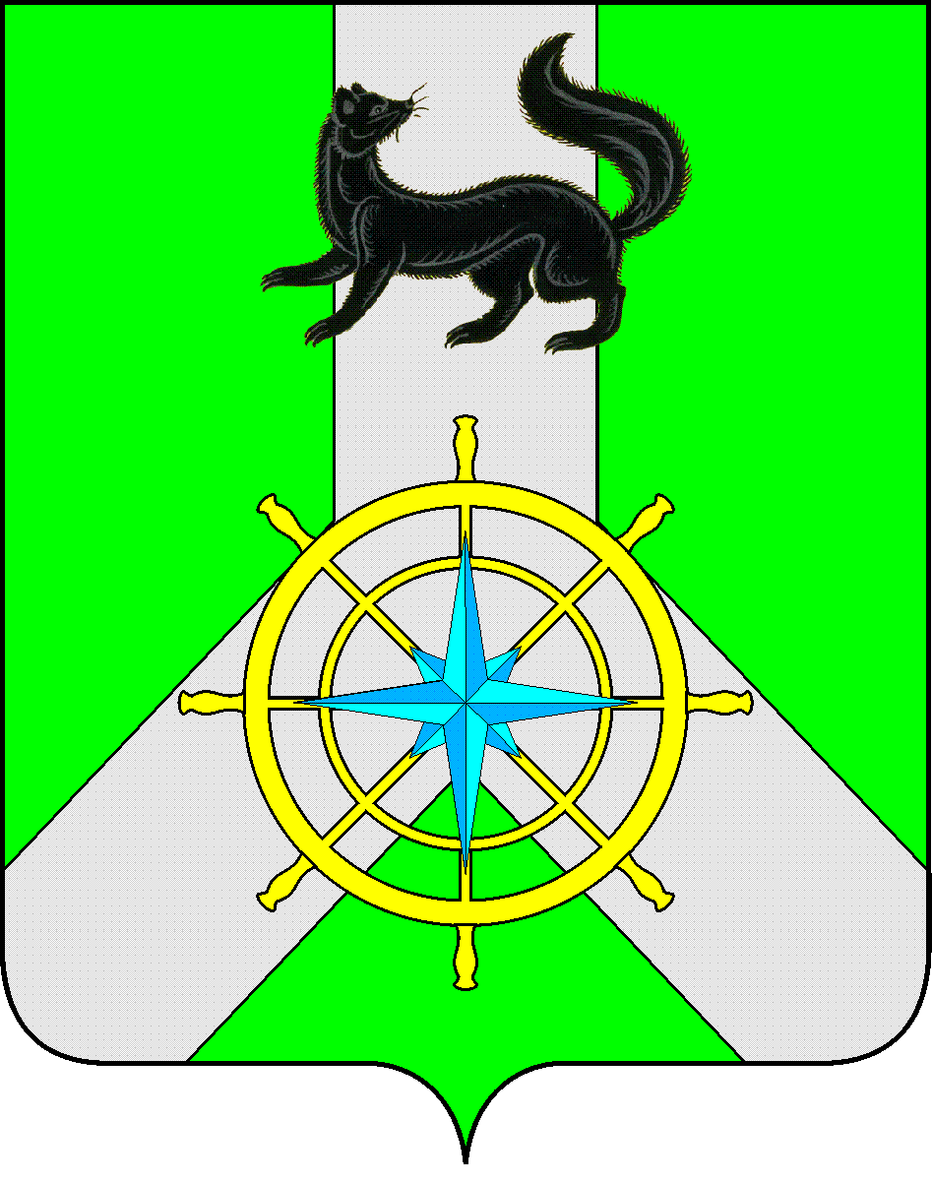
Р О С С И Й С К А Я Ф Е Д Е Р А Ц И Я

И Р К У Т С К А Я О Б Л А С Т Ь

К И Р Е Н С К И Й М У Н И Ц И П А Л Ь Н Ы Й Р А Й О Н

А Д М И Н И С Т Р А Ц И Я

П О С Т А Н О В Л Е Н И Е

От 17 ноября 2014 г. |  | № 1196
 | г. Киренск

Об утверждении состава антинаркотической комиссии муниципального образования
Киренский район

В соответствии с Указом Президента Российской Федерации от 18.10.2007 N 1374 "О дополнительных мерах по противодействию незаконному обороту наркотических средств, психотропных веществ и их прекурсоров", Указом Президента Российской Федерации от 09.06.2010 N 690 "Об утверждении Стратегии государственной антинаркотической политики Российской Федерации до 2020 года", Постановлением Мэра Киренского муниципального района от 03 марта 2014 года № 199 «Об утверждении регламента и положения антинаркотической комиссии в муниципальном образовании Киренский район»,

ПОСТАНОВЛЯЮ

1. Постановление Мэра Киренского муниципального района от 11 марта 2014 года № 215 «Об утверждении антинаркотической комиссии муниципального образования Киренский район», считать утратившим силу;

2. Утвердить антинаркотическую комиссию Киренского муниципального района в следующем составе:
Председатель комиссии: Свистелин Кирилл Викторович - мэр Киренского муниципального района;
Заместитель председателя комиссии: Слезкина Ольга Сергеевна - заведующая отделом по культуре, делам молодежи, физкультуры и спорту администрации Киренского муниципального района;
Секретарь антинаркотической комиссии: Петрова Марина Анатольевна - главный специалист отдела по культуре, делам молодежи, физкультуры и спорту администрации Киренского муниципального района;
Члены комиссии:
- Сафонова Ирина Фаридовна - региональный специалист по профилактике наркомании и других социально-негативных явлений в Киренском районе;
- Рогачков Сергей Александрович-начальник полиции МО МВД России «Киренский»;
- Постников Вячеслав Владимирович - зам. начальника МО МВД России «Киренский»;
- Михайлов Алексей Сергеевич - главный врач ОГБУЗ «Киренская центральная районная больница»;
- Неверова Анна Викторовна - психонарколог ОГБУЗ «Киренская ЦРБ»;
- Стрелкова Любовь Петровна - начальник Управления образования Киренского муниципального района;
- Таюрская Анна Валерьевна - начальник Управления министерства социального развития, опеки и попечительства Иркутской области по Киренскому району;
- Таюрский Александр Анатольевич - старший оперуполномоченный по особо важным делам Усть-Кутского МРО Управления ФСКН России по Иркутской области, подполковник полиции.

3. Контроль за исполнением данного постановления оставляю за собой.

4. Постановление вступает в законную силу с момента его подписания.

Мэр района К.В. Свистелин

Исп.: секретарь АНК Киренского района И. Ф. Сафонова

Согласовано:

Зав. сектором по правовым вопросам
и муниципальным услугам
администрации Киренского
муниципального района И.С. Чернина

Зав. Отделом по культуре, делам молодежи,
физкультуре и спорту
администрации Киренского
муниципального района О. С. Слезкина

